Лабораторная работа 4

MergeSort CountingSort RadixSort и HeapSort
СиАОД · Вариант 19 · Seed 49
Цель — сравнить четыре сортировки с QuickSort из ЛР №3 и встроенной sorted(), выяснить, как диапазон ключей и порядок входных данных влияют на время.

Методика и результаты
Python 3.13, Windows. Размеры: 1 000, 3 000, 10 000, 30 000 и 100 000. Для каждой точки использована медиана пяти замеров perf_counter после одного прогрева. Свежая копия входа создавалась до запуска таймера.
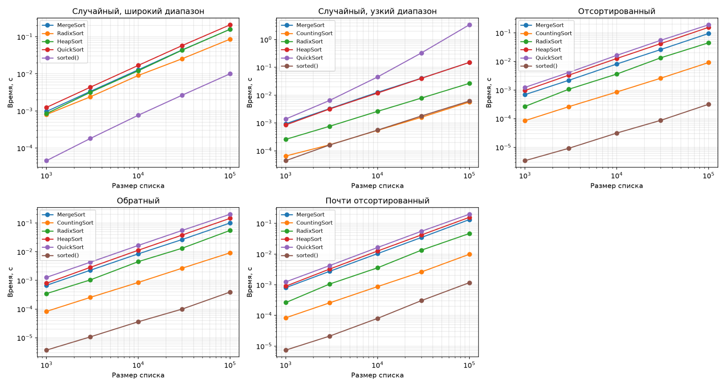
Рис. 1. Время сортировок в логарифмических осях
Медианное время при n = 100 000, мс
Вход | Merge | Counting | Radix | Heap | Quick | sorted()
Широкий | 158,35 | — | 85,81 | 158,68 | 209,13 | 10,04
Узкий | 149,66 | 5,64 | 26,46 | 149,44 | 3 365,53 | 6,12
Готовый | 94,65 | 9,14 | 44,79 | 155,25 | 190,56 | 0,32
Обратный | 100,48 | 9,16 | 55,31 | 146,50 | 203,07 | 0,39
Почти готовый | 132,72 | 9,84 | 46,70 | 157,17 | 198,45 | 1,17

Свойства сортировок
Алгоритм | Лучшее | Среднее | Худшее | Память | Устойчивость
MergeSort | Θ(n log n) | Θ(n log n) | Θ(n log n) | O(n) | Да
CountingSort | Θ(n + K) | Θ(n + K) | Θ(n + K) | O(n + K) | Да
RadixSort LSD | Θ(n) | Θ(n·d) | Θ(n·d) | O(n + 10) | Да
HeapSort | Θ(n) | Θ(n log n) | Θ(n log n) | O(1) | Нет
QuickSort | Θ(n log n) | Θ(n log n)¹ | Θ(n²) | O(n)² | Нет
sorted() | Θ(n) | Θ(n log n) | Θ(n log n) | O(n) | Да
¹ Ожидание для разных ключей и случайной опоры. ² Верхняя граница для стека и копии списка в этой реализации. Лучший случай HeapSort возможен на равных ключах: просейка сразу останавливается. Построение кучи снизу вверх занимает O(n).
CountingSort принимает целые ключи от 0 до key_max и выделяет K = key_max + 1 ячеек. При сдвиге по минимуму хватило бы max − min + 1 ячеек. RadixSort принимает неотрицательные целые; d — число десятичных разрядов максимума. Остальным сортировкам достаточно сравнимых ключей.

Выводы по замерам
На узком диапазоне CountingSort с 101 счётчиком занял 5,64 мс. Наклон по крайним точкам около 0,97, что согласуется с линейным ростом при постоянном K. На широком диапазоне замер пропущен: потребовалось бы около миллиарда ячеек.
На широком диапазоне наклоны MergeSort и HeapSort около 1,11 и 1,14: это согласуется с ростом n log n. RadixSort занял 85,81 мс против 26,46 мс на узком диапазоне: больше цифр — больше проходов. На узком диапазоне QuickSort занял 3,37 с, в 16 раз больше, чем на широком: равные опоре ключи попадают в одну часть и обрабатываются повторно. sorted() особенно быстр на готовом и обратном входе, поскольку использует уже упорядоченные участки.

Проверка и устойчивость
self_check прошла: 200 случайных списков сверены с sorted(); заготовка также проверяет граничные случаи. Равенство эталону подтверждает порядок и сохранение всех значений с их кратностями. На парах проверена устойчивость MergeSort: при равенстве ключей берётся элемент слева. В CountingSort проход с конца сохраняет порядок равных ключей; в RadixSort это сохраняет порядок, полученный на предыдущих разрядах.

